**Задание 1.**

Написать программу сортировки списка методом Шелла. Вычисление последовательности шагов сортировки производится в соответствии с вариантом в Таблице 3.2.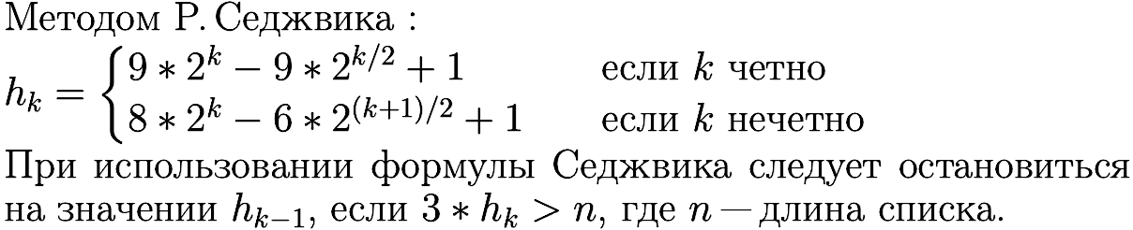

| Решение |
| --- |
| goal  sort([12, 8, 14, 6, 4, 9, 1, 8, 13, 5, 11, 3, 18, 3, 10, 9], Sort ). |
| **Результат** |
| Sort=[1,3,3,4,5,6,8,8,9,9,10,11,12,13,14,18]  1 Solution |

**Задание 2.**

Написать программу сортировки списка в соответствии с вариантом в Таблице 3.3.

Сортировка методом прямого выбора.

Сравнить эффективность реализованной сортировки и реализованного в Задании 1 варианта сортировки Шелла.

| Решение |
| --- |
| goal  sort([12, 8, 14, 6, 4, 9, 1, 8, 13, 5, 11, 3, 18, 3, 10, 9], Sort ). |
| **Результат** |
| Sort=[1,3,3,4,5,6,8,8,9,9,10,11,12,13,14,18]  1 Solution |

**Обоснование:**

Реализация данной сортировки ощутимо проще, чем сортировка методом Шелла. По скорости сортировки алгоритмы примерно одинаковы, но в некоторых ситуациях сортировка Шелла может оказаться быстрее.

**Задание 3.**

Написать программу решения головоломки. Варианты заданий указаны в Таблице 3.4.

«Пирамида из домино».  
Требуется расположить комплект домино в виде пирамиды, соблюдая следующие условия :  
— В каждой строчке сумма очков на косточках должна быть точным квадратом.  
— В строчках косточки укладываются согласно правилам игры в домино : 0 к 0, 1 к 1 и т.д.

| Решение | Результат |
| --- | --- |
| goal  % Список полей всех 28 косточек домино  Domino=[0, 0, 0, 1, 0, 2, 0, 3, 0, 4, 0, 5, 0, 6,  1, 1, 1, 2, 1, 3, 1, 4, 1, 5, 1, 6,  2, 2, 2, 3, 2, 4, 2, 5, 2, 6,  3, 3, 3, 4, 3, 5, 3, 6,  4, 4, 4, 5, 4, 6,  5, 5, 5, 6,  6, 6 ],    pyramid(Domino, Str1, Str2, Str3, Str4, Str5, Str6, Str7),    write(Str7), nl, write(Str6), nl,  write(Str5), nl, write(Str4), nl,  write(Str3), nl, write(Str2), nl,  write(Str1), nl, exit. | [2,2]  [0,4,4,1]  [5,1,1,3,3,3]  [5,0,0,6,6,2,2,4]  [3,5,5,6,6,6,6,4,4,4]  [1,6,6,3,3,4,4,5,5,5,5,2]  [0,0,0,1,1,1,1,2,2,0,0,3,3,2] |

**Задание 4.**

Написать программу обработки списка в соответствии с вариантом в Таблице 3.5:

Написать программу вставки подсписка в список, начиная с i- го элемента.

| Решение | Результат |
| --- | --- |
| goal  main([1,2,3,4], [5,6,7,8], 2, List). | List=[1,5,2,6,3,7,4]  1 Solution |

**Вывод**

В результате выполнения лабораторной работы, я изучил методы организации повторяющихся и рекурсивных вычислений средствами языка Пролог.